Відділ освіти Збаразької районної державної адміністрації
Районний методичний кабінет

Як зрозуміти цю красу,
Відчути подих дня і часу?

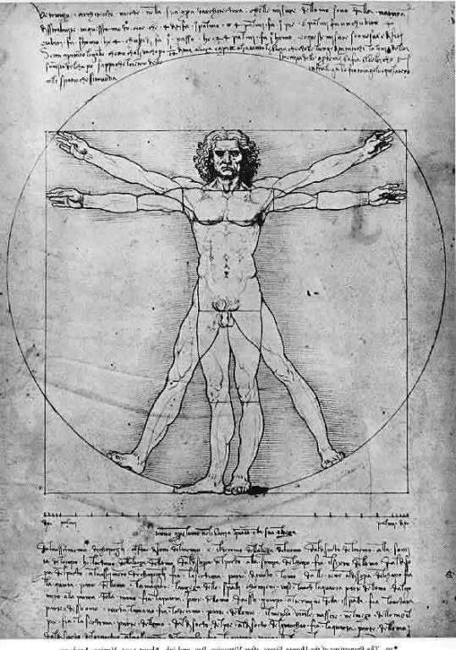

Вступний тренінг
розробила вчитель біології
вищої категорії
Вишнівецької загальноосвітньої школи
I – III ступенів
Яковлєва В.Ф.
Урок - вступний тренінг
Зв язок організму із зовнішнім середовищем.
Загальна характеристика сенсорних систем
Мета: ознайомити учнів із сучасними уявленнями про сенсорні системи, іх будову та адаптаційні можливості, значення в житті людини. Навчити розрізняти певну сенсорну систему серед загального числа сенсорних систем. Розкрити суть фізичних процесів, які лежать в основі передачі інформації з навколишнього середовища до головного мозку.
Навчальні завдання: наприкінці заняття учні повинні вміти
- Складати схему загального принципу структури сенсорних систем.
- Знати основні сенсорні системи людини.
- Давати визначення поняттям: «сенсорна система», «аналізатори», «адаптація», «рецептори».
Обладнання та матеріали:
- Аркуші паперу формату А4; зошити з друкованою основою ( О. Ан-, дерсон ), підручник (А.Степанюк, Н.Міщук, Т.Гладюк, Г.Жирська,
Л.Барна.)
- Фломастери;
- Кольорова таблиця «Розташування нервових центрів аналізаторів у корі
головного мозку людини.
- Кружечки зеленого і червоного кольорів.
Що підготувати заздалегідь:
- На класній дошці накреслити такі схеми:
Схема 1. Основні сенсорні системи людини.

Схема 2. Будова сенсорної системи.

Домашнє завдання
- Підручник ( А.Степанюк, Н.Міщук, Т.Гладюк, Г.Жирська, Л.Барна.)
Стор.197 – 200.

  - Знайомство-асоціації (5хв):Сьогодні ми починаємо вивчати розділ, при-свячений сенсорним системам. Пропоную кожному продовжити фразу: «Я думаю, що сенсорна система-це…». Запишіть на аркушах паперу свої асоціації, які виника-ють у вас зі словом «аналізатор» і прочитайте їх по-черзі в голос.
  - Очікування (3хв). Що ви очікуєте від цього тренінга та від наступних занять по цій темі?
  - Презентація (10хв). Використайте матеріал підручника (с.197 - 198), іл. 12.1., кольорову таблицю « Розташування нервових центрів аналізаторів у корі мозку людини ».
  - Робота в групах (5хв). Об’єднайте учасників у дві групи для оформлення схеми1 та схеми2. Запропонуйте пояснити по-черзі виконану роботу.
5. Погоджуюсь - не погоджуюсь (7хв.). Запропонуйте учасникам продемонструвати своє ставлення через форму «погоджуюсь – не погоджуюсь» на ряд тверджень, шляхом підняття одного із кружечків: зелений кружечок – «погоджуюсь»; червоний – «не погоджуюсь» та пояснити його.
- Всі види подразнень сприймаються сенсорними системами людини.
( не погоджуюсь )
- Людина чує як рухаються молекули. ( не погоджуюсь )
- Людина, у процесі свого історичного розвитку, пристосувалася до сприй-няття певного діапазону подразнень. (погоджуюсь)
- У представників тваринного світу спостерігається різний ступінь такої пристосованості. (погоджуюсь)
- Ступінь пристосованості сенсорних систем до певного діапазону подра-знень залежить від ступеня захищеності організму від негативного впли-ву навколишнього середовища. (погоджуюсь)
- Ця залежність прямо пропорціональна. (не погоджуюсь)
- Чим більше захищений організм від негативного впливу навколишнього середовища, тим менший діапазон адаптації сенсорних систем. (погоджуюсь)
- При інтенсивній дії подразника чутливість організму знижується.
(погоджуюсь)

- Під дією тривалих вправ функціональні можливості сенсорної системи підвищуються. ( погоджуюсь)
- Недорозвиненість окремої сенсорної системи приводить до меншого розвитку іншої сенсорної системи. (не погоджуюсь)
- Інтерактивна гра «Павук» (10 хв.). Це один із способів складання структур-но-логічної схеми. Використовується для роботи з поняттям «РЕЦЕПТОРИ». Уча-сники записують у центрі паперу поняття і при допомозі тексту підручника, на ст.198 - 199, добирають до нього ключові слова і твердження, які записують навколо поняття, використовуючи стрілки. Кількість тверджень не повинна перевищувати восьми.

Чутливі
утворення

Передають
подразнення
Проводять нервовий імпульс

Містяться у
сприймаючому
органі
Перетворюють
один вид енергії
на інший

Сприймають
подразнення

Спеціальні
утворення
Складові
сенсорної системи

РЕЦЕПТОРИ

- Зворотний зв’язок(3 хв.) Продовжіть фразу: «На цьому тренінгу я вив- чив(ла)…»
- Прощання (2хв.) Беруть один одного за руки і кажуть: «Дякую за співпрацю».
Піднімають кружечки психологічного стану на кінець заняття( червоний - стан вну-трішнього дискомфорту; зелений-комфорту)

